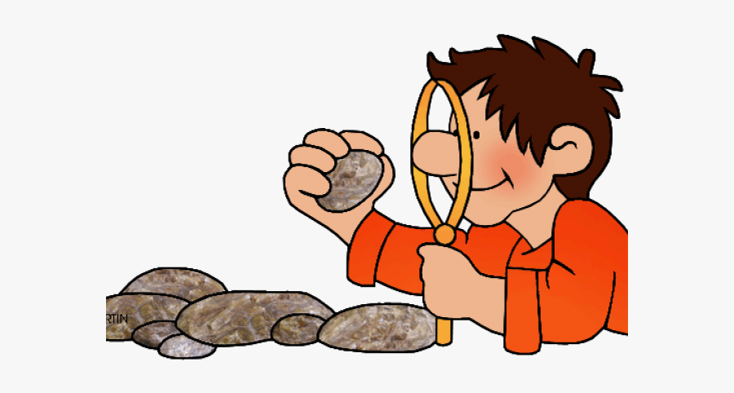

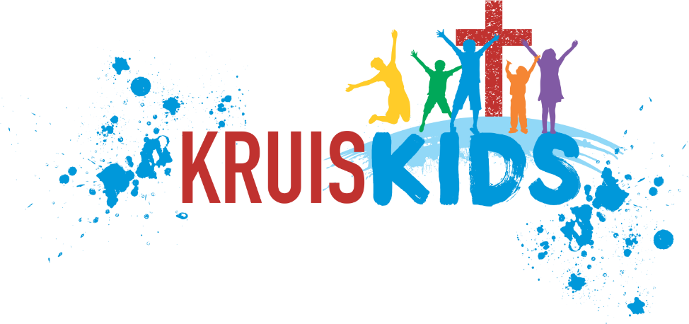

Kontak my gerus :
021 975 3773
tanja@gesinskerk.co.za
Kruiskids.tv (webblad)
Week 4
Idioom - klippe gooi
Graad 1-2

Johannes 8:7 “Maar daar is een voorwaarde: die een van julle wat nog nooit aan God ongehoorsaam was nie, moet die leiding neem.”
(Die Boodskap)

Gaan lees 1 Johannes 4:7, lees dit sommer 2 of 3 keer wat leer ons in die Bybel. Wat moet ons altyd onthou ?

Prent




Wie gooi klippe ?

- He tjy geweet almal doen sonde, hoe lyk jou hart as daar sonde in is ?

- Jesus het aan die vir ons sondes, hoe lyk ons hartjies sonder sonde ?

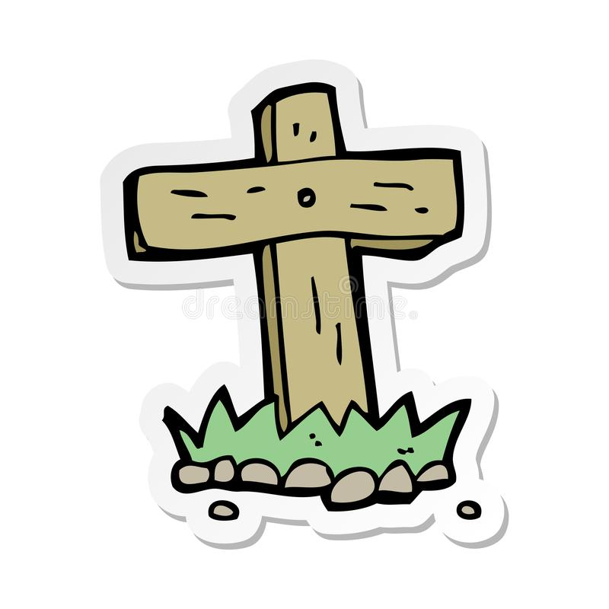
- Jesus wys vir ons hoe Hy vir ons is (Johannes 3:17) ons moet dieselfde doen met die maatjies en mense om ons.

